**В чем заключается родительская ответственность?**



## *Основные принципы родительской ответственности*

Ребенок до достижения 18 лет по законам РФ обязан находиться под контролем своих родителей. Даже в Конституции указано, что все вопросы по воспитанию и заботе о детях принадлежат их родителям – и это не только их право, но и обязанность. Такое утверждение о всецелом воспитании подразумевает всяческую помощь ребенку и присмотр:

* *в физическом плане и материальных потребностях;*
* *в воспитательном процессе, обучении, развитии;*
* *в психоэмоциональном плане: установиться, как личности с помощью родителей.*

Защищать права своего ребенка, давать ему все необходимое для нормального взросления и полноценной жизни (питание, развитие, обучение, воспитание, забота) не просто должны, а обязаны его родители. Это прописано в Семейном кодексе, а конкретнее в статьях 63-65. Всегда за здоровье, жизнь и психическое состояние детей отвечают родители, не смотря на то, что иногда они могут отдавать своих детей на воспитание посторонних людей или близких родственников. Все равно отвечать за малейший ущерб, доставленный ребенку, будут мать и отец.

## Семейная прогулка

## *Какой бывает родительская ответственность?*

Ответственность родителей за воспитание детей подразделяется на несколько разновидностей в зависимости от причины ущерба ребенку:

* *неисполнение родительских обязанностей – это умышленный отказ от своих прямых обязанностей заботиться о ребенка (есть масса примеров, когда женщина бросает на произвол судьбы новорожденного, не информируя никого о своем криминальном решении, либо забывает ребенка на улице, у соседей, у знакомых);*
* *ненадлежащее исполнение своих обязанностей, как родителя (бездействие, противоправные действия по отношению к ребенку). В этом случае родитель не отказывается полностью от своих детей, но не дает им положенных благ и внимания, нарушает права ребенка, может наносить моральный и физический ущерб своему чаду или подопечному.*
* 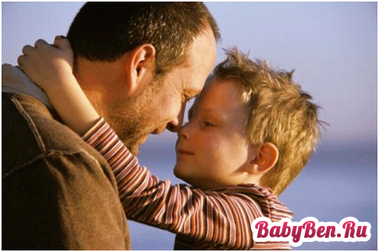

В связи с этими двумя видами нарушения закона об ответственности родителей за воспитание детей существующее законодательство страны различает такие виды ответственности:

1. *Уголовно-правовая (что описано подробно в статье 156 УК РФ).*
2. *Административно-правовая (КоАП, статья 5.35).*
3. *Гражданско-правовая.*
4. *Ответственность по Семейному кодексу.*



Если ребенок, не достигший 16-18 лет, совершил антиобщественный поступок или вовсе криминальный, то притянуты к ответственности за совершенное этим подростком будут родители или его опекуны, официально оформленный как мать/отец в подтвердительных документах. Если ситуация несерьезная, то такие родители могут обойтись уплатой штрафа, однако бывают случаи куда опаснее и сидеть в тюрьме будет кто-то из родителей, либо подростку грозит колония. Подобные нарушения, совершенные несовершеннолетними рассматривает комиссия по месту прописки малолетнего преступника.

Если же нарушение проявляется со стороны родителей, то тут наступает ответственность родителей за воспитание детей в русле криминальной или административной ответственности. Поэтому специальные органы по защите прав детей (социальные службы надзора) могут подать в суд на таких родителей и лишить их родительских прав, доказав их вину в неисполнении своих обязанностей. Сообщить о правонарушениях по отношению к детям в милицию или службы социального контроля за несовершеннолетними детьми обязан каждый гражданин, который заметил надругательство над ребенком либо ему известна такая информация.